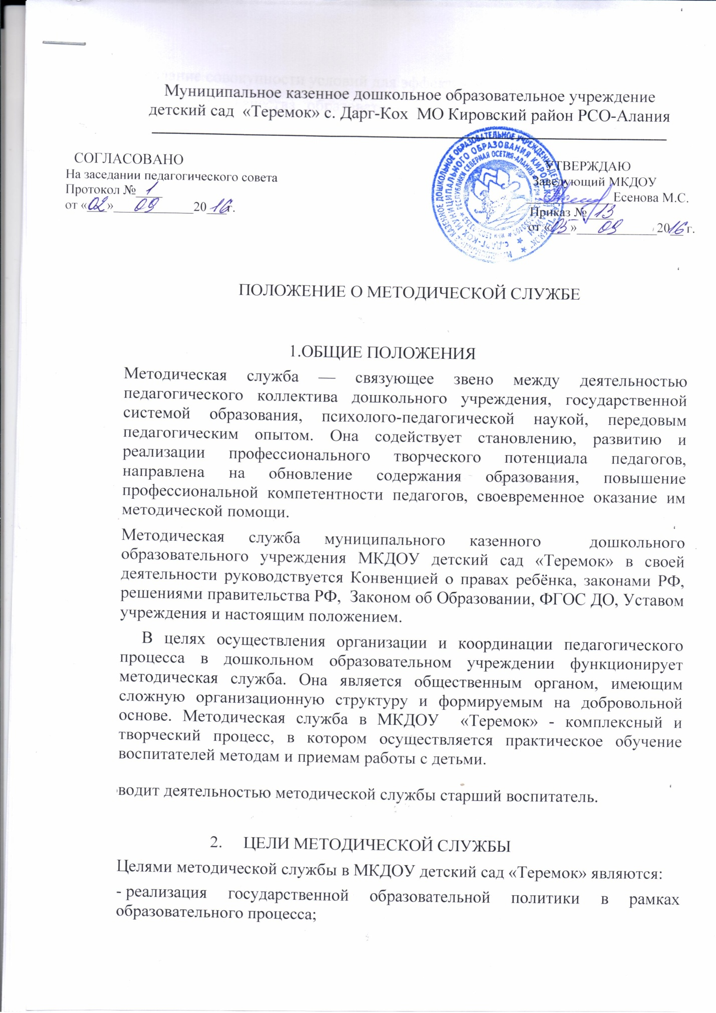

Муниципальное казенное дошкольное образовательное учреждение
детский сад «Теремок» с. Дарг-Кох МО Кировский район РСО-Алания
______________________________________________________________________________

СОГЛАСОВАНО УТВЕРЖДАЮ
На заседании педагогического совета Заведующий МКДОУ
Протокол №____ _____________Есенова М.С.
от «___»____________20___г. Приказ №____
от «___»____________20__ г.

ПОЛОЖЕНИЕ О МЕТОДИЧЕСКОЙ СЛУЖБЕ

1.ОБЩИЕ ПОЛОЖЕНИЯ
Методическая служба — связующее звено между деятельностью педагогического коллектива дошкольного учреждения, государствен​ной системой образования, психолого-педагогической наукой, пере​довым педагогическим опытом. Она содействует становлению, раз​витию и реализации профессионального творческого потенциала педагогов, направлена на обновление содержания образова​ния, повышение профессиональной компетентности педагогов, своевре​менное оказание им методической помощи.
Методическая служба муниципального казенного дошкольного образовательного учреждения МКДОУ детский сад «Теремок» в своей деятельности руководствуется Конвенцией о правах ребёнка, законами РФ, решениями правительства РФ, Законом об Образовании, ФГОС ДО, Уставом учреждения и настоящим положением.
В целях осуществления организации и координации педагогического процесса в дошкольном образовательном учреждении функционирует методическая служба. Она является общественным органом, имеющим сложную организационную структуру и формируемым на добровольной основе. Методическая служба в МКДОУ «Теремок» - комплексный и творческий процесс, в котором осуществляется практическое обучение воспитателей методам и приемам работы с детьми.
Руководит деятельностью методической службы старший воспитатель.

2. ЦЕЛИ МЕТОДИЧЕСКОЙ СЛУЖБЫ
Целями методической службы в МКДОУ детский сад «Теремок» являются:
- реализация государственной образовательной политики в рамках образовательного процесса;
- создание совокупности условий для эффективного развития ДОУ;
-обеспечение качества образовательных услуг в ДОУ, адекватному его статусу.

3 . ЗАДАЧИ МЕТОДИЧЕСКОЙ СЛУЖБЫ
Задачи методической службы:
-​ обеспечение теоретической, психологической, методической поддержки воспитателей;
-​ создание условий для повышения профессиональной компетенции, роста педагогического мастерства и развития творческого потенциала каждого педагога;
- организация активного участия педагогов в планировании, разработке и реализации программы развития, в инновационных процессах;
-проведение мониторинговых и аттестационных процедур для объективного анализа развития дошкольного учреждения и достигнутых результатов и пр.

4. ФУНКЦИИ МЕТОДИЧЕСКОЙ СЛУЖБЫ
Методическая служба выполняет следующие функции.
Информационно-аналитическую:
-​ анализ собственной деятельности и работы всего педагогического коллектива;
-​ вычленение факторов и условий, положительно или отрицательно влияющих наконечные результаты деятельности;
-​ оценка качества педагогического процесса в целом, осознание общих и частных задач;
- установление преемственности между прошедшим и новым учебным годом;
-​ анализ актуальных и перспективных потребностей населения, воспитанников и их родителей в образовательных услугах; - анализ потребностей в развитии ДОУ, осуществлении инноваций;
-​ поиск идей развития ДОУ, перспективных возможностей в области инновационных преобразований;
-​ изучение передового педагогического опыта.
Прогностическая функция предусматривает:
-​ прогнозирование целей и задач деятельности ДОУ;
-​ определение вариантов моделей выпускника;
-​ формирование содержания, методов, средств и организационных форм воспитания, обучения и развития дошкольников;
-​ проектирование процессов развития дошкольного учреждения;
-​ проектирование последствий запланированных инновационных процессов.
Функция планирования заключается в соблюдении главных условий:
- знание уровня, на котором находится работа ДОУ;
-​ четкое представление об уровне, на котором она должна находиться к концу планируемого периода;
-​ выбор оптимальных путей и средств достижения поставленных задач.
5.
5. ОСНОВНЫЕ НАПРАВЛЕНИЯ ДЕЯТЕЛЬНОСТИ МЕТОДИЧЕСКОЙ СЛУЖБЫ
Аналитическая деятельность:
-​ мониторинг профессиональных и информационных потребностей педагогов;
-создание базы данных о педагогических работниках;
-​ выявление затруднений дидактического и методического характера;
- сбор и обработка информации о результатах воспитательно - образовательной работы педагогов;
- изучение, обобщение и распространение педагогического опыта воспитателей и специалистов;
-изучение и анализ состояния и результатов собственной деятельности (методической работы), определение направлений ее совершенствования.
Информационная деятельность:
- формирование банка педагогической информации (нормативно-правовой, научно-методической, методической и др.)
-​ ознакомление педагогических работников ДОУ с новинками педагогической, психологической, методической и научно - популярной литературы;
-​ информирование педагогов о новых направлениях в развитии дошкольного образования, видеоматериалов, рекомендациях, нормативных, локальных актах;
• Организационно - методическая деятельность:
-изучение запросов, методическое сопровождение и оказание практической помощи: молодым специалистам, педагогическим работникам в период подготовки к аттестации;
- планирование и организация повышения квалификации и профессиональной подготовки педагогов ДОУ, оказание им информационно-методической помощи в системе непрерывного образования;
-​ организация и проведение мастер - классов, семинаров - практикумов, конкурсов и др. форм работы с педагогами;
-участие в разработке программы развития ДОУ;
- методическое сопровождение подготовки педагогов к участию в конкурсе профессионального мастерства;
- обновление содержания работы по физическому развитию и художественно-эстетическому воспитанию дошкольников ДОУ;
-​ организация проведения экспертизы авторских методических материалов.
Консультационная деятельность:
-​ организация консультационной работы для педагогов ДОУ (индивидуальное, групповое консультирование);
-​ популяризация и разъяснение результатов новейших педагогических и психологических исследований;
-​ консультирование педагогов ДОУ и родителей по вопросам обучения и воспитания детей.
6. СТРУКТУРА МЕТОДИЧЕСКОЙ СЛУЖБЫ
Структура методической службы нашего детского сада позволяет рационально распределять функциональные обязанности педагогов, максимально использовать их сильные стороны, предотвращать конфликты, стимулировать четкое выполнение обязанностей каждым субъектом. Методический совет – профессиональное объединение педагогов, которое создается для решения исследовательских задач, проектного решения конкретной, большой по значимости и объему методической задачи. Он формируется из опытных педагогов высокой квалификации, способных к творческой работе и возглавляет методическую службу.
Постоянная творческая группа педагогов – добровольное профессиональное объединение педагогов, заинтересованных во взаимном творчестве, изучении, разработке, обобщении материалов по заявленной тематике с целью поиска оптимальных путей развития изучаемой темы для непосредственной работы с детьми. Руководит группой воспитатель высшей категории.
Временные исследовательские, проектные микро группы – добровольное профессиональное объединение педагогов. Созданы для решения конкретной кратковременной творческой проблемы (например, подготовка к педагогическому совету, семинару и т. д.).
7. ФОРМЫ МЕТОДИЧЕСКОЙ СЛУЖБЫ
Формами методической службы являются:
Педагогический совет – постоянно действующий орган коллегиального рассмотрения деятельности дошкольного учреждения, обсуждает и решает вопросы, связанные с основными направлениями деятельности ДОУ.
Постоянная творческая группа педагогов – добровольное профессиональное объединение педагогов, заинтересованных во взаимном творчестве, изучении, разработке, обобщении материалов по заявленной тематике с целью поиска оптимальных путей развития изучаемой темы для непосредственной работы с детьми. Руководит группой воспитатель высшей категории.
Временные исследовательские, проектные микро группы – добровольное профессиональное объединение педагогов. Созданы для решения конкретной
кратковременной творческой проблемы (например, подготовка к педагогическому совету, семинару и т. д.)
Семинары– это групповые занятия по определенному плану под руководством опытных педагогов, специалистов, теоретическое обучение педагогов с решением задач по актуальным проблемам..
Семинар-практикум – форма работы направленная на повышение уровня практических навыков педагогов, необходимых в работе с детьми.
Консультации – теоретическое изучение и объяснение материала, носят рекомендательный характер с целью повышения профессионального мастерства.
Смотр, смотр - конкурс - (лат. concursus – стечение, столкновение, стычка) — соревнование, соискательство нескольких лиц в области искусства, науки, спорта и прочего, с целью выделить наиболее выдающегося (или выдающихся) конкурсанта - претендента на победу.
Конкурс может проходить в несколько этапов (как правило: отборочный, основной и финальный)
Мастер – класс проводится с целью обучения педагогов. Открытый показ дает возможность установить непосредственный контакт с педагогом во время занятия, получить ответы на интересующиеся вопросы, помогает проникнуть в своего рода творческую лабораторию воспитателя, стать свидетелем педагогического творчества.
7. ДЕЛОПРОИЗВОДСТВО
1. Заседания всех форм методической службы (творческих групп, педагогического совета, т.д.) Оформляются в виде протоколов или справок.
2. Порядок работы всех форм методической службы (творческих групп, педагогического совета, т.д.) и принятия ими решений определяется самими участниками.
З. Изменения в настоящее Положение вносятся Педагогическим советом.
4. Ответственность за делопроизводство методической службы возлагается на старшего воспитателя.

